   | Kontaktinformasjon lærere:  Vebjørn: vebjorn.wellov.strandlie@kristiansand.kommune.no  Ingrid: ingrid.lund@kristiansand.kommune.no  Merethe: merethe.n.henriksen@kristiansand.kommune.no  Marte: marte.ljosland@kristiansand.kommune.no  Hellemyr skole tlf. 380 19 800  Trinntelefon: 908 15 971  www.minskole.no/hellemyr
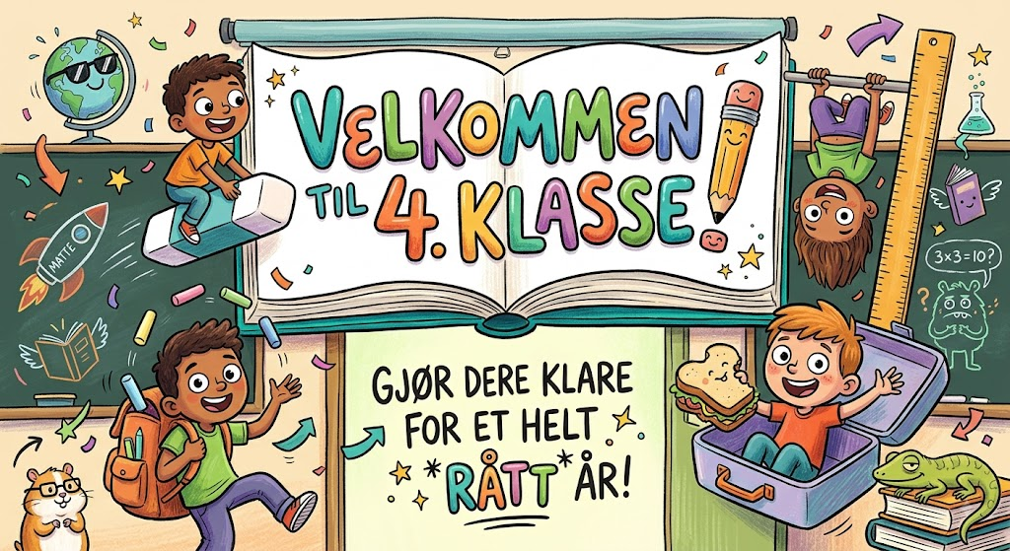
Håper dere alle har hatt en fin sommerferie, og at både barn og voksne har fått ladet batteriene. Det har vi lærere, og nå er vi veldig klare for å starte på 4.trinn. I 4A har Merethe begynt som kontaktlærer sammen med Marte. (se kontaktinfo ovenfor) I 4B kommer det en ny elev som heter Melanija, hele trinnet ønsker henne velkommen.

Som dere har sett på timplanen har vi turdag hver torsdag. Da må barna ha med seg klær etter vær og drikkeflaske.
4A: Dere må også ha med biblioteksbøker denne dagen.

Leselekse: Vi fortsetter som før, barna må lese hver dag. Dette for å øke ordforråd, leseforståelse og styrke språkutviklingen.

Kroppsøvningstimene er på tirsdager, det er dobbeltime og sammen på trinnet.
Vi skal starte med dusjing etter disse timene. Da må barna ha med gymklær, gymsko og håndkle.

Zeppelin lesebok blir sendt hjem for lekser denne uka. Sett på bokbind før boka leveres på torsdag.

Ta med skiftetøy som kan ligge i klasserommet.

Husk å merke alt tøy og alle sko med navn!

Husk å følge med i Visma, registrere fravær og gi beskjed hvis det ellers er noe.

Hilsen Vebjørn, Ingrid, Merethe og Marte🙂

Engelsk lekse: |  | Til tirsdag: | Til onsdag: | Til torsdag: | Til fredag:
 |  | Norsk:  Zeppelin lesebok: 10-13 | Norsk:  Zeppelin lesebok: 10-13 | Norsk:  Zeppelin lesebok: 10-13 | Norsk: Les 15 min i valgfri bok.

Ukas fokus:
Sosialt mål: Jeg sier hei til de jeg møter.
Norsk: Vi repeterer BOI og jobber med leseforståelsen.
Matematikk: Vi jobber med tall over 1000
Musikk: Vi starter med høstsanger.
Gym: Vi øver på hvordan vi skal være i garderoben før og etter gymtimen.
KRLE: Vi lager klasseregler.
Engelsk: Vi øver på å skrive og snakke om hva vi har gjort i sommerferien.

